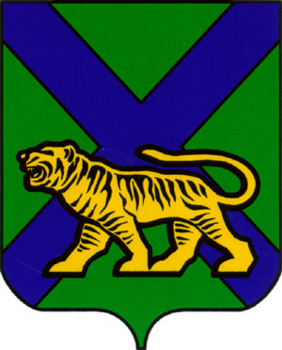

ТЕРРИТОРИАЛЬНАЯ ИЗБИРАТЕЛЬНАЯ КОМИССИЯ
ОЛЬГИНСКОГО РАЙОНА

Р Е Ш Е Н И Е

10. 08.2020 | пгт Ольга | №1155/143
18 часов 00 минут

О регистрации кандидата в депутаты
муниципального комитета Пермского
сельского поселения по многомандатному
избирательному округу № 1 Барановой
Елены Петровны

Проверив соблюдение требований Федерального закона «Об основных гарантиях избирательных прав и права на участие в референдуме граждан Российской Федерации», Избирательного кодекса Приморского края к представлению кандидатом в депутаты муниципального комитета Пермского сельского поселения четвертого созыва, выдвинутым местным отделением Всероссийской политической партии «ЕДИНАЯ РОССИЯ» Ольгинского муниципального района по многомандатному избирательному округу № 1 Барановой Еленой Петровной, документов в территориальную избирательную комиссию Ольгинского района, а также достоверность сведений о кандидате, руководствуясь статьями 29, 47, 49 Избирательного кодекса Приморского края территориальная избирательная комиссия Ольгинского района

РЕШИЛА:
1. Зарегистрировать кандидата в депутаты муниципального комитета Пермского сельского поселения четвертого созыва по многомандатному избирательному округу №1 Баранову Елену Петровну, 1965 года рождения, выдвинутую местным отделением Всероссийской политической партии «ЕДИНАЯ РОССИЯ» Ольгинского муниципального района.
2. Выдать Барановой Елене Петровне удостоверение установленного образца.
3. Разместить настоящее решение на официальных сайтах Избирательной комиссии Приморского края и Ольгинского муниципального района в разделе «Территориальная избирательная комиссия Ольгинского района».

Председатель комиссии | Н.Ф.Гришаков
Секретарь комиссии | И.В. Крипан

